«Жасөспірімдер арасындағы өзіне өзі қол жұмсау жағдайдың алдын алу жұмысы»семинар- практикумы
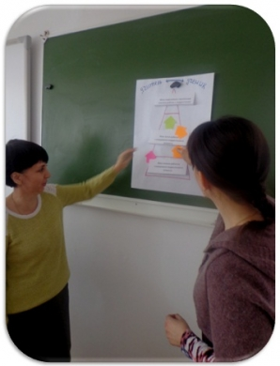
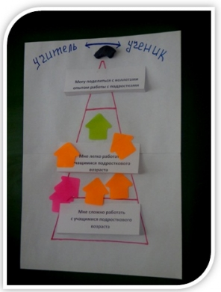
Өзіне өзі қол жұмсау мәселесі қазіргі күнде ең қауыпты жағдай. Мектеп психологтары С. Г. Успанова мен Е. Ш. Томашева мұғалімдер арасында семинар- практикум өткізді.
Семинарда мұғалімдер өмірде кездесетін қиын жағдайларды талқылап, шешу жолдарын табуға тырысты.
Осы семинарда мұғалімдерге арнап қиын балалармен жұмыс істеу бойынша кеңестер шығарды.

